**Дата:**  21.04.2022  **Урок:**  українська мова (письмо**) Клас:** 1-В

**Вчитель:** Таран Н.В.

**Тема. Правопис слів із буквосполученням йо. Складання і записування речень.**

**Мета**: удосконалювати навичку письма; вправляти учнів у правильному читанні та написанні слів з буквосполученням йо; удосконалювати вміння складати і записувати речення, списувати з друкованого тексту; формувати вміння виконувати завдання за зразком, добирати спільнокореневі слова (без уживання терміну); розвивати артикуляційний апарат, вміння розгадувати кросворд; виховувати уважність, спостережливість, підтримувати інтерес до навчання.

**Хід уроку**

1. ***ОК* (організація класу)**

Створення позитивного психологічного клімату класу.

1. **МНД (мотивація навчальної діяльності)**
2. ***АОЗ* (актуалізація опорних знань)**

*Слайд2.* Потренуйся писати букви і їх з’єднання.

1. **ВНМ (вивчення нового матеріалу)**

*Демонстрація навчальної презентації.*

*Слайд3.* Допоможи Ґаджикові відновити слова. Підкажи, яка буква в них пропущена.

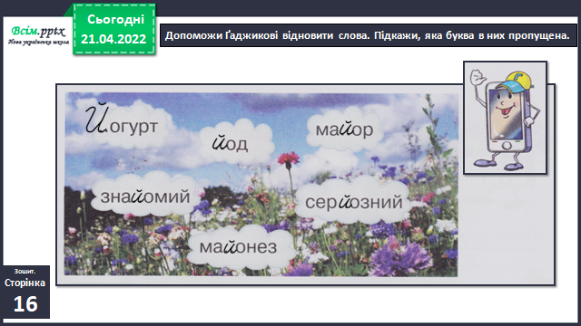

*Слайд4.*Запиши відновлені на малюнку слова.

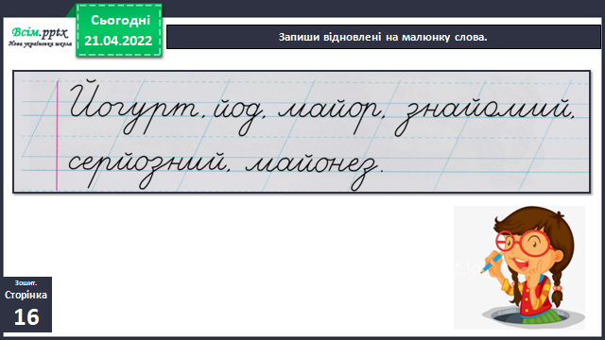

*Слайд5.* Рухлива вправа.

*Слайд6.*Склади й запиши речення з двома із відновлених слів.

*Слайд7.* Фізкультхвилинка.

*Слайд8.* Утвори й запиши слова за зразком.

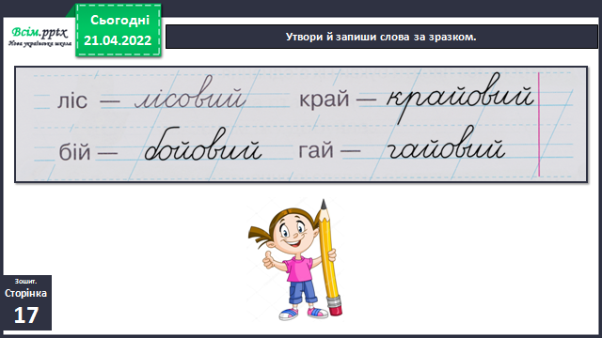

*Слайд9.* Рухлива вправа.

*Слайд10.* Родзинка пропонує вивчити скоромовку. Прочитай її спочатку повільно, а потім швидко.

Йорж колючий, йод пекучий,

хлопчик Йосип невезучий.

Йоржик Йосипа вколов,

йод попік – тож будь здоров.

Ліна Біленька

*Слайд11.* Випиши слова з йо із першого речення скоромовки.

1. **ЗВ (закріплення вивченого)**

*Слайд12.*Виконай завдання Родзинки. Запиши початок слів.

1. **Підсумок**
2. **Рефлексія**

***Виконай завдання в друкованому зошиті (с.16-17).***

***Сфотографуй свою роботу та надсилай фото на Human, Вайбер.***